Osnovna škola: Klinča Sela
Nastavni predmet: Katolički vjeronauk
Učitelj: Josip Kunac, prof.
Razredni odjel: 1.
Redni br. pripreme: 14.
Tema: II. PRIRODA I JA BOŽJE SMO DJELO
Podtema: 6. Hvala što sam stvoren tako čudesno
Odgojno-obrazovni ishodi učenja:
- Učenik na pozitivan način izražava osnovne potrebe, želje, emocije i iskustva u odnosu prema svijetu, prema sebi i drugima. (OŠ KV A.1.1.)
- Učenik u prirodi i osobama oko sebe zapaža ljepotu i sklad. (OŠ KV A.1.1.)
- Učenik uočava da je život čudesan i da je Božji dar. (OŠ KV A.1.1.)
- Učenik prepoznaje sebe i druge kao Božju ljubljenu djecu kroz uočavanje kako svatko ima svoje ime, svoje mjesto i svoje posebnosti. (OŠ KV A.1.1.)
- Učenik izražava stav poštovanja prema ljudima oko sebe. (OŠ KV A.1.1.)
- Učenik izražava zahvalnost Bogu za dar života. (OŠ KV B.1.1.)
- Učenik izgovara molitve Očenaš, Zdravo Marijo, Slava Ocu, Anđele čuvaru, zna se prekrižiti. (OŠ KV B.1.3.)
- Učenik prepričava da je Bog stvorio svakoga čovjeka iz ljubavi i da su ljudi pozvani na međusobno poštovanje i ljubav. (OŠ KV C.1.1.)
- Učenik izražava stav poštovanja prema ljudima oko sebe konkretnim gestama poštovanja i pomirenja. (OŠ KV C.1.1.)
- Učenik poštuje dogovorena pravila ponašanja u razredu. (OŠ KV C.1.2.)
- Učenik izražava i primjenjuje geste lijepoga ponašanja u svom okruženju: molim, izvoli, hvala i oprosti. (OŠ KV C.1.2.)

TIJEK NASTAVNOG SATA

UVODNI DIO

ZNAK KRIŽA

HVALA TI, BOŽE, ŠTO SI ME STVORIO.
HVALA TI ŠTO IMAM OČI DA GLEDAM,
UŠI DA SLUŠAM,
RUKE DA GRLIM,
SRCE DA VOLIM.
HVALA TI ŠTO SAM POSEBAN.
AMEN.

ZNAK KRIŽA

Domaća zadaća:
Vjeroučitelj ispituje usmeno molitvu „Slava Ocu…“, jer je za domaću zadaću bilo: „Učenici će naučiti napamet molitvu „Slava Ocu…“, udžbenik, str. 25.“

Motivacija:
Vjeroučitelj donosi kutiju s ogledalom unutra.
Učenici jedan po jedan zavire u kutiju.

- Je li vam se svidjela osoba koju ste vidjeli u kutiji?
- Je li ta osoba doista posebna?
- Tko je stvorio tu predivnu osobu?

Najava teme: Bog je svakoga od nas stvorio jedinstveno i čudesno. I danas ćemo govoriti o tome.

SREDIŠNJI DIO

Prijedlozi aktivnosti:

Aktivnost 1: „Obrada teksta“:
Učenici (vjeroučitelj) čitaju tekstove, udžbenik, str. 26:

Razgovor:
- Što kaže Biblija o tome kako nas je Bog stvorio?
- Po čemu je svatko od nas poseban?
- Što te razlikuje od tvojih prijatelja?
- Zašto je važno biti zahvalan Bogu na daru života?

Aktivnost 2: „Video - zapis“:
Učenici će pogledati video – zapis: „TALENTI PJEVANJE - Ema: Dobra večer bakice“; 33 sekunde; Izvor: DjecjaTV; YouTube

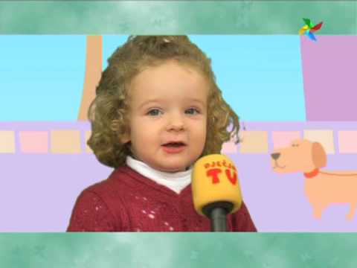

Razgovor:
- Po čemu je djevojčica iz videa posebna?

Aktivnost 3: „Cvijet posebnosti“: ----> BILJEŽNICA
Učenici crtaju veliki cvijet. U svaku laticu napišu ili nacrtaju po čemu su posebni.
Naslov:

STVOREN SAM ČUDESNO

Aktivnost 4: „Igra s ploče“:
Učenici će u skupinama od 4 učenika igrati igru i odgovarati na pitanja s polja, udžbenik, str. 27. Potrebne su kockice.
Aktivnost se može izvesti i na način da vjeroučitelj postavlja pitanja, a učenici po redu odgovaraju.

Aktivnost 5: „Tko sam ja?“:
Igra pogađanja: jedan učenik kaže neku tuđu osobinu, ostali pogađaju o kome se radi. Ne smije biti uvredljivo.

Aktivnost 6: „Božja ogledala“: ----> BILJEŽNICA
Učenici nacrtaju autoportret i napišu: „JA SAM BOŽJE DIJETE.“

Aktivnost 7: „Igra zahvalnosti“:
Učenici će sjesti u krug i svaki kaže "Hvala Bože što sam..." te doda nešto posebno o sebi (npr. "brz u trčanju").
Razred svaku posebnost pozdravi pljeskom.

Aktivnost 8: „Pohvala prijatelju“:
Učenici sjede u krugu i svaki učenik kaže nešto lijepo o učeniku do sebe i podari mu osmijeh.

Aktivnost 9: „Unikatni otisak“: ----> BILJEŽNICA
Učenici ostavljaju otisak svog prsta na papir i crtaju lice oko otiska.

Aktivnost 10: „Naš razred voli...“:
Učenici u skupinama crtaju ili pišu po čemu je njihov razred poseban.

Aktivnost 11: „Čudesni otisci“:
Učenici će u parovima nacrtati otisak svoje ruke na papiru i unutar njega nacrtati ili zalijepiti slike stvari koje ih čine posebnima (npr. omiljena igračka, boja).

Aktivnost 12: „Plastelin autoportret“:
Učenici će od plastelina oblikovati sami sebe, pazeći na detalje koji ih čine jedinstvenima (boja kose, očiju, omiljena odjeća).

Aktivnost 13: „Kutija zahvalnosti“:
Vjeroučitelj će pripremiti kutiju. Učenici će na male papiriće anonimno napisati ili nacrtati na čemu su Bogu zahvalni kod sebe (npr. "Hvala za moje brze noge", "Hvala za moje ruke koje znaju crtati"). Papirići se čitaju na kraju sata.

Aktivnost 14: „Različiti, a zajedno“:
Učenici će u skupinama nacrtati veliko stablo i na listove napisati po čemu su svi različiti, ali dio iste „Božje obitelji“.

Aktivnost 15: „Božja galerija“:
Učenici će nacrtati sebe i izložiti crteže na pano pod naslovom „Božja galerija posebnih ljudi“.

Aktivnost 16: „Glazbeni kipovi“:
Vjeroučitelj pušta veselu duhovnu glazbu. Dok glazba svira, učenici plešu. Kada se glazba zaustavi, svatko se "zaledi" u pozi koja prikazuje nešto što voli raditi.

Prijedlog: EMANUEL - SRETNA PJESMA; 4:31; Izvor: EmanuelOfficial; YouTube

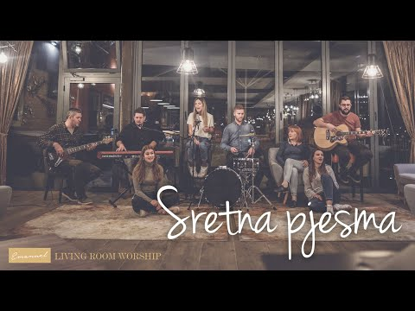

Aktivnost 17: „Pjesmica "Zahvali"“:
Učenici će uvježbati pjesmicu: „Zahvali“; Izvor: Kristina Kelava; YouTube

Aktivnost 18: „Zapišimo!“: ----> BILJEŽNICA
Učenici će prepisati i spojiti crtama riječi:
Naslov:

STVOREN SAM ČUDESNO

OČI | 
KOSA | 
RUKE | 

Aktivnost 19: „Radna bilježnica”:
Učenici će uz pomoć vjeroučitelja rješavati RB, str. 18 (mogu biti i odabrani zadatci po želji.)

Aktivnost 20: „Digitalni udžbenik“ Potrebna je prijava vjeroučitelja s pristupnim podatcima.
Učenici će na pametnoj ploči, ili tabletima pokušati riješiti digitalni zadatak „Složi riječi molitve “Slava ocu”

Aktivnost 21: Mikropauza:
Vjeroučitelj je koristi po želji u bilo kojem trenutku sata kada opadne koncentracija učenika. To može biti bilo što: vic, zagonetka, pitalica, šetnja po razredu, pjesmica i sl. nevezano uz vjeronaučno gradivo. Pripaziti na pristojnost sadržaja! Ako vic sadrži neka imena učenika iz razreda npr. Ivica i Marica, promijeniti ih.

Vjeroučitelj kaže: Zamislite da ste voćka! Počnite se rastezati kao da rastete, mašite rukama kao grančicama, osmijehnite se i zamislite da netko bere vaše najslađe voće. Sad u tri skoka dođite na drugo mjesto u razredu i pozdravite novog prijatelja!

ZAVRŠNI DIO

Aktualizacija sa sintezom:
Razgovor:
- Kako se osjećaš kad znaš da te Bog stvorio s ljubavlju?
- Kako možeš pokazati drugima da su i oni posebni?

Zaključak:
- Danas smo naučili da nas je Bog sve stvorio i da nas voli. Svaki od nas je poseban, drugačiji i jedinstven, baš kao što su sve stvari u prirodi različite i prekrasne. Zato možemo reći: 'Hvala Ti, Bože, što sam stvoren tako čudešno!

Domaća zadaća:
Učenici će riješiti, ili dovršiti rješavanje RB, str. 18.

Samovrednovanje:
Učenici na kraju napisanog u bilježnici crtaju s obzirom na usvojenost/ razumijevanje gradiva:



Molitveni završetak:
Učenici će poslušati pjesmu „Anđele, čuvaru mili…“; 3:36; Autor: Marinko Grubešić; Izvor: YouTube

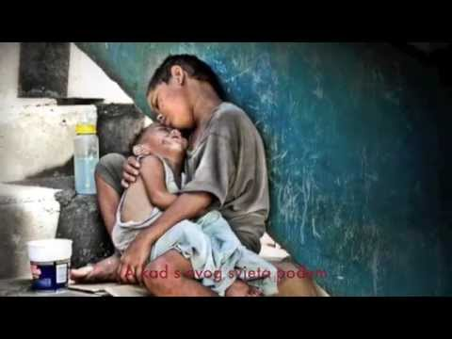

ili:

ZNAK KRIŽA

HVALA TI BOŽE ZA SVE ŠTO SI STVORIO, POSEBNO ZA NAS. BLAGOSLOVI NAŠE PRIJATELJE I IGRE. AMEN.

ZNAK KRIŽA.

